ГПОУ ТО
«Тульский государственный технологический колледж»
Конспект открытого урока
по ОУД 12 «Химия»
Тема: «Металлы»

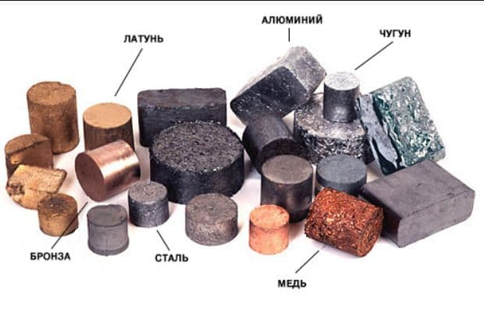
Разработал: преподаватель Облогина Э.В.

Тула, 2022 г
План - конспект урока.
Тема: «Металлы»
Профессии ПКРС: 23.01.06. «Машинист дорожных и строительных машин», 23.01.07 «Машинист крана (крановщик)», 23.01.17 «Мастер по ремонту и обслуживанию автомобилей».
Тема занятия «Металлы» содержит большое количество теоретического и информационного материала. Для повышения эффективности обучения необходимо освоение современных форм организации учебного процесса. Внедрение информационных технологий в образовании позволяет во многом облегчить труд преподавателя, повысить у обучающихся мотивацию к обучению, эффективность и качество образования. Информационные технологии в совокупности с правильно подобранными технологиями обучения, создают необходимый уровень качества, вариативности, дифференциации и индивидуализации обучения.
Взаимодействие преподавателя и студентов дает возможность реализовывать принцип возрастающей интеграции знаний, умений и практического опыта. Использование ИКТ позволяет создать информационную обстановку, стимулирующую интерес и пытливость студента, облегчает процесс обучения через реализацию одного из принципов обучения - наглядность. Использование новых технологий, в качестве наглядного пособия, позволяет оптимально задействовать зрение и слух. Умея применять усвоенные знания и обладая соответствующими компетенциями, будущий специалист, в конечном счете, приобретает профессиональную самостоятельность.
Занятие разработано с элементами педагогической технологии – формирования профессиональных и общих компетенций.
Цели занятия:
образовательная:
- сформировать знания по теме: «Металлы. Положение металлических элементов в периодической системе. Нахождение металлов в природе. Физические и химические свойства. Способы получения металлов. Применение в промышленности.», выделить значимость металлов в народном хозяйстве и жизнедеятельности человека,
- формировать, коммуникативные, интеллектуальные и контрольно-оценочные компетенции,
воспитательная:
- развивать творческие способности студентов, направленные на активное применение приобретенных знаний,
- воспитывать аккуратность, внимательность, настойчивость при выполнении заданий,
- прививать интерес к предмету,
развивающая:
- развивать познавательную активность студентов.
Вид занятия: лекционное занятие.
Тип занятия: урок открытия новых знаний, обретения новых умений и навыков.
Методы и формы проведения занятия: частично-поисковый, индивидуальный и фронтальный опрос, работа в малых группах, создание ситуации познавательной новизны.
Междисциплинарные связи:
обеспечивающие: биология, физика, экология, история, математика, музыка;
обеспечиваемые: основы безопасности жизнедеятельности, охрана труда.

Оборудование:

мультимедийная установка;

ПК с лицензионным программным обеспечением "1С: Образование 5. Дом" Образовательный комплекс «Химия. Коллекция. 8-11 классы»;

Периодическая система химических элементов имени Д.И. Менделеева.

Литература:

Блинов Л. Н, Перфилова И.Л. Химия. Учебник для СПО. – М, Лань, 2021.

Габриелян О.С., Остроумов И.Г. Химия для профессий и специальностей технического профиля: учебник для студентов профессиональных образовательных организаций, осваивающих профессии и специальности СПО. - М.: Академия, 2017.

Саенко О.Е: Химия: технический профиль. Учебник. – М.Феникс, 2018.

Войцит П.М. Металлы: физика, химия, история. Издательство: «Пешком в историю», 2021.
Структура занятия:
I. Организационная часть занятия.
II. Сообщение темы, цели и основных задач занятия.
III. Мотивация учебной деятельности:
- Постановка проблемного вопроса.
IV. Актуализация опорных знаний:
- Опрос по классификации химических элементов.
- Проведение викторины «Пословицы и поговорки».
V. Изучение нового материала:
2.Объяснение материала:
2.1. Положение элементов - металлов в периодической системе, строение их атомов.
2.2. Металлы как простые вещества. Металлическая связь, металлические кристаллические решетки.
2.3. Общие физические свойства металлов: металлический блеск, ковкость, твердость, плотность, электропроводность,
2.4. Распространенность металлических элементов и их соединений в природе.
2.5. Химические свойства элементов-металлов.
2.6. Основные способы получения металлов.
2.7. Применение металлов и их соединений в промышленности.
VI. Обобщение, систематизация и контроль знаний и умений:
Проведение викторины «Металлы и направления рок-музыки».
VII. Подведение итогов занятия. Выставление оценок:
1. Формирование вывода к изученной теме.
2. Выставление оценок с комментированием.
Ход занятия:
I. Организационная часть занятия:
- приветствие студентов;
- проверка присутствующих студентов (староста сообщает фамилии студентов, которые отсутствуют, запись в журнале отсутствующих);
П. Сообщение темы и основных целей занятия:
На доске зашифрована тема
Ы
12 63 22 13 3 57 Ы
Отгадайте?!!!
Цель занятия: сформировать и систематизировать теоретические знания по теме: «Металлы», рассмотреть положение металлических элементов в периодической системе, нахождение их в природе, сформировать понятие о химических свойствах металлов, выделить значимость металлов, применение их в народном хозяйстве и жизнедеятельности человека, научить умению наблюдать, анализировать, делать выводы.
Ш. Мотивация учебной деятельности:
На столе представлены предметы быта, макеты автомобиля, посуда, монеты.
Проблемный вопрос: Какая связь между этими предметами и нашей темой занятия?
IV. Актуализация опорных знаний студентов:
1. Опрос у доски по классификации химических элементов.
Задание: Классифицировать химические элементы на металлы и неметаллы.
2. Проведение викторины.
Преподаватель:
Даны фразы, нужно перевести их с химического языка на русский:
1. Не все то аурум, что блестит.
2. Куй феррум, пока горячо.
3. Слово - аргентум, а молчание – аурум.
4. Купрумного гроша не стоит.
5. Стойкий станумный солдатик.
6. Белый как карбонат кальция.
7. За купрумный грош удавился.
8. Феррумнный характер.
V. Изучение нового материала:
1. Объяснение материала.
Беседа преподавателя:
1.1. Положение элементов - металлов в периодической системе, строение их атомов.
Из 118 элементов периодической системы более 80 - металлы.
Металлы – это химические элементы, атомы которых отдают электроны внешнего (а иногда предвнешнего) электронного слоя превращаясь в положительные ионы.
Металличность определяется способностью атомов отдавать электроны. Чем меньше надо отдать электронов и чем легче их отдавать, тем ярче выражены металлические свойства атомов.
К элементам-металлам относятся s-элементы (за исключением Н и Не), все d - и f-элементы. Среди p-элементов металлические размещены в левой части периодической системы химических элементов под диагональю Бор В - Астату At. Также металлами являются элементы побочных подгрупп, т.к. они имеют на последнем слое 2 электрона и у них происходит заполнение d-подуровня предпоследнего слоя.
Преподаватель: как вы считаете, какое количество электронов на внешнем слое характерно для атомов металлов?
Студент:. 1-3 электрона.
Преподаватель: Для большинства элементов-металлов характерно небольшое количество электронов на внешнем энергетическом уровне их атомов (от 1 до 3) и сравнительно большие радиусы атомов (сурьма, висмут – 5, полоний - 6 электронов, но большой радиус атома), что обусловливает способность атомов металлов легко терять валентные электроны и образовывать положительно заряженный ион. Наиболее активным металлом является франций.
( Краткая запись в конспект: I, II, III, группы( исключение Н, He, B), главные подгруппы, побочные подгруппы, лантаноиды, актиноиды. На внешнем энергетическом уровне 1-3 электрона ( s или p ), в образовании связи принимают участие d- е предыдущего уровня. Все металлы имеют во внешней оболочке по одному или два электрона, могут легко их отдавать, образуя ионы с устойчивыми конфигурациями благородных газов. Заряд катиона равен количеству отданных электронов): ( Ме - ne- = Men+)
1.2. Металлы как простые вещества. Металлическая связь, металлические кристаллические решетки.
Преподаватель: Металлические элементы образуют простые вещества, то есть металлы. Например, Алюминий - алюминий; Феррум - железо; Купрум - медь; Аргентум — серебро.
Показ на экране с помощью проектора фото различных металлов (Образовательный комплекс «Химия. Коллекция. 8-11 классы» раздел «Металлы и их соединения. Простые вещества»)
Преподаватель: Для металлов характерной является общая металлическая связь и физические свойства, вид химической связи - металлический. Металлическая связь – это связь между атомами и катионами металла посредством обобществлённых электронов. Металлическая связь является не направленной, поскольку валентные электроны распределены по всему кристаллу почти равномерно. Он существует в кристаллах и расплавах металлов и сплавов, в чистом виде характерен для щелочных и щелочноземельных металлов. У переходных металлов связь между атомами частично ковалентным.
Металлы имеют металлическую кристаллическую решётку в узлах которой находятся атомы и катионы металлов, вследствие отдачи отдельными атомами валентных электронов, а пространство между ними заполнено «электронным газом», становятся обобществленными всеми ионами металла и прочно связывают.
Показ на экране с помощью проектора различных металлических кристаллических решеток (Образовательный комплекс «Химия. Коллекция. 8-11 классы» раздел «Металлы и их соединения. Металлическая кристаллическая решетка»)
Преподаватель: Все металлы имеют кристаллическое строение. Тип решетки зависит от химической природы и фазового состояния металла. Она имеет формы: гексагональную, кубическую, гранецентрированную, объёмноцентрированную.
  - Общие физические свойства металлов.
Наличие металлического связи обуславливает общие свойства металлов. Она определяет физические свойства металлов:
а) агрегатное состояние-все металлы твёрдые вещества и кристаллического строения, кроме ртути Hg и франция Fr; . Твердость – все металлы кроме ртути и галия, при обычных условиях твердые вещества. Самые мягкие – натрий, калий. Их можно резать ножом; самый твердый хром Cr и вольфрам W. – царапает стекло.
б) цвет- с металлическим блеском от серебристо-белого цвета (Ag, Al, Ni, Pa) до темного серебристо-серого (Fe, Pb), за исключением золота Au и меди Cu.
Металлический блеск – электроны, заполняющие межатомное пространство отражают световые лучи, а не пропускают как стекло. Лучше всего отражают свет индий In и серебро Ag. В порошке все металлы, кроме АI и Мg, теряют блеск и имеют черный или темно – серый цвет. По окраске металлы условно делят на черные и цветные. К черным металлам чаще всего относят железо и его сплавы (чугун, сталь). Все другие - называют цветными.
Преподаватель: какие металлы являются легкоплавкими?
Студент:. Hg, Na, K, Pb, Zn, Al.
в) плавкость. Металлы делятся на легкоплавкие ( t пл 350, самые низкие: Hg= - 38,87, ), галий «плавится» на ладони, и тугоплавкие
( t пл< 350-3 370- W). Легкоплавкие t пл - натрий, магний, алюминий; тугоплавкие - медь, железо, хром, титан, молибден.
г) электропроводность, теплопроводность металлов обусловлена их строением. (за счёт свободных электронов) и увеличивается в ряду напряжений Ме ( Ag наивысший, на втором месте - медь Cu, далее золото Au и алюминий Al.).
Хаотически движущиеся электроны под действием электрического напряжения приобретают направленное движение, в результате чего возникает электрический ток. Металлы — хорошие проводники электрического тока и теплоты, причем их электро - и теплопроводность уменьшаются с повышением температуры.
Теплопроводность самая высокая у Hg. Холод металла объясняется тем что тепло ладони быстро передаётся Ме, он становится более тёплым. А ладонь холодеет.
Преподаватель: какой металл самый легкий, какой самый тяжелый?
Студент:. Li, Os.
д) плотность. Металлы делятся на лёгкие, мягкие (0,5г/см- Li) и тяжелые (22.5г/см- Осмий). Среди тяжелых металлов (плотность более 5 г/см3) - цинк, железо, медь, свинец, ртуть, золото.
Отличие по температуре плавления: Ртуть при комнатной температуре остается жидким и затвердевает только при температуре - 38,50 С; галлий плавится от тепла руки - его температура плавления составляет + 29,50 С, а чтобы расплавить вольфрам, его нужно нагреть до 34500С
е) пластичность (ковкость) — способности под ударами изменять свою форму без разрыва химических связей, объясняется возможностью перемещения (скольжения) одних слоёв металлов относительно других благодаря наличию «электронного газа». И поэтому металл характеризуется высокой пластичностью. Их можно прокатывать в тончайшие листы, проволоку, тоньше волоса (самым ковким элементом есть золото - по 1 г этого металла можно вытянуть проволоку длиной 2,4 км в несколько сотен раз тоньше волоса). Стибий (сурьма) самый хрупкий (хром тоже) — его можно растереть в порошок.
Все s-металлы горят в атмосфере воздуха, образуя оксиды одного или нескольких типов:
оксиды состава Ме2О (I группа) и МеО (II группа),
пероксиды состава Ме2О2 (I группа) и МеО2 (II) группа.
Медь горит зелёным, теллур горит синим, кальций - оранжево-красный, карминно-красный — литий. магний и алюминий - ослепительно белый. Натрий придаёт пламени жёлтый цвет.
Если в пламя внести крупинку поваренной соли (хлористого натрия, NaCl), то пламя окрашивается в интенсивный желтый цвет, и спектральный аппарат обнаруживает в желтой части спектра две близко расположенные линии, характерные для спектра паров натрия; KCl - в фиолетовый; Зеленая окраска пламени — "визитная карточка" бария, даже если он присутствует в микроскопических количествах. Когда во время салютов вы видите зеленые ракеты или как, разбрасывая искры, медленно горит зеленый бенгальский огонь, вспомните, что в их составе обязательно есть соли бария. К примеру, в состав зеленого бенгальского огня входят Ba(NO3)2 и BaCl2; От стронция пламя будет красным.
Показ на экране с помощью проектора типов пламени при сгорании различных металлов.
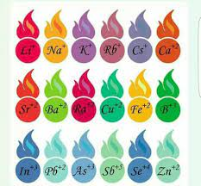
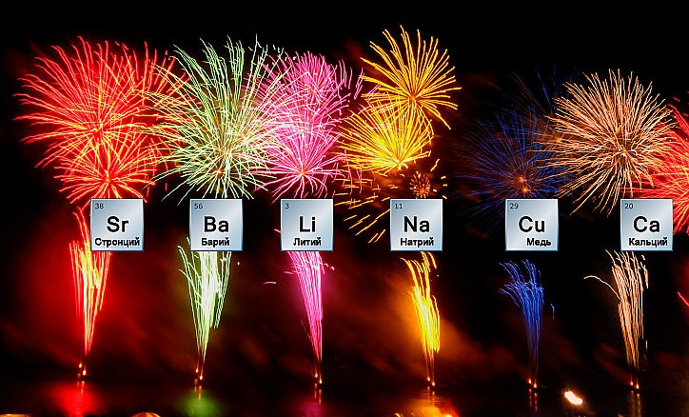
1.4.Применение металлов. Распространенность металлических элементов и их соединений в природе.
Все s - металлы встречаются в природе только в виде соединений, либо в составе минералов (KCI, NaCI, СаСОз и т.п.), либо в виде ионов в морской воде. Одни из них очень редко встречаются в природе, а некоторые наоборот, являются очень распространенными, например алюминий, железо, медь.
Так, кальций, натрий, калий и магний по распространенности на Земле занимают соответственно пятое, шестое, седьмое и восьмое места. Стронций распространен в умеренных количествах. Остальные s - металлы составляют незначительную часть земной коры и океанических вод.
Самый распространенный металл на планете - Al. Император Наполеон III выделял большие средства на исследования свойств алюминия. При нём во Франции был разработан первый способ производства этого металла в промышленном масштабе, но алюминий оставался крайне дорогостоящим. На одном из банкетов император подал самым почётным гостям алюминиевые столовые приборы, в то время как остальные довольствовались приборами из золота.
Металлы имеют огромное значение в развитии человеческой цивилизации. С давних времен человечеству известны золото, серебро, медь и железо. Современная металлургия получает для нужд техники более 60 металлов и на их основе более 5000 сплавов.
Подавляющее большинство металлов встречается в природе в виде различных соединений. В свободном состоянии в земной коре встречаются лишь некоторые металлы:(это так называемые самородные металлы): золото Au, платина Pt и платиновые металлы - осмий Os, иридий Ir, рутений Ru, родий Rh, палладий Pd, иногда серебро Ag, ртуть Hg и медь Cu.
Природные минеральные соединения, из которых экономически целесообразно добывать металл в производственных условиях называют рудами. В состав руды, кроме полезных минералов, входит еще пустая порода. Важнейшими рудами являются оксиды, сульфиды и карбонаты металлических элементов.
Важными рудами являются оксиды (Fe2O3, Fe3O4, Al2O3 • nH2O, MnO2 и др);сульфиды (ZnS, PbS, Cu2S, HgS и др.), соли (NaCl, KCl, MgCl2 CaCO3 и т. д.). Малоактивные металлы встречаются преимущественно в виде оксидов и сульфидов, а активные (щелочные и щелочноземельные) - исключительно в виде солей. В свободном состоянии в природе встречаются только неактивные металлы.
Металлические руды - основное сырье металлургии, отрасли промышленности, производящей металлы.
Преподаватель: какие металлургические заводы есть в нашем городе Тула?
Студент:. АК «Тулачермет», КМЗ.
Первым этапом переработки руд является удаление пустой породы - обогащение руды. Добывание металлов из руд основано на их восстановлении разными способами. Об этом подробнее вы узнаете на следующем занятии.
Биологическая роль металлов:
- Кальций входит в состав костей и крови, а также в состав мела и извести;
- Магний - основа магнезии MgO, которую применяют в медицине при лечении повышенной кислотности и изжоги или при отравлении кислотами;
- Калий входит в состав минеральных удобрений и является необходимым для производства стекла и линз;
- Натрий входит в состав поваренной соли; простое вещество Na является основой пиропатрона, что надувает подушки безопасности в автомобилях;
- Палладий применяют в изготовлении белого золота или зубных протезов;
- Тантал и титан применяют в производстве костных протезов;
- Литий является частью аккумуляторов, в частности литий - ионного аккумулятора, а его соли используют в лечении психических заболеваний.
1.5. Химические свойства элементов-металлов.
Во всех химических реакциях металлы являются восстановителями.
Характерной особенностью металлов является способность их атомов отдавать свои валентные электроны и образовывать положительно заряженные ионы. В отличие от неметаллов металлы отрицательно заряженных ионов не образуют. Итак, свободные металлы являются восстановителями. Чем легче данный металл отдает свои валентные электроны, тем он активнее восстановитель.
По химической активности металлы можно распределить на три группы: сильно активные - калий, натрий, барий, кальций и др., средней активности - цинк, железо, никель и т.п. и мало активные - серебро, золото и платина.
По активности металлы располагаются в ряд (ряд Бекетова, вытеснительными ряд, активности, электрохимический ряд металлов):
уменьшение химической активности
- каждый металл этого ряда может вытеснить из водного раствора соединения любой из металлических элементов, что стоит справа от него, и может быть вытеснен любым из металлов, стоящих слева;
- все металлы, стоящие левее водорода, могут вытеснять Н из кислот, а те, что стоят справа, - не могут;
- чем левее стоит металл в ряду, тем он более сильный восстановитель и тем труднее восстановить его.
Металлы:
Взаимодействуют с неметаллами:
При различных условиях металлы взаимодействуют с неметаллами, причём, чем больше активность металла и неметалла, тем мягче условия протекания реакции. Магний взаимодействует с серой с образованием сульфида магния, но для начала реакции требуется нагревание: Mg0 + S0 = Mg+2S-
Взаимодействуют с галогенами:
Каждый галоген является самым сильным окислителем в своем периоде. Элементы главной подгруппы VII группы Периодической системы, объединенные под общим названием галогены, фтор P, хлор Сl, бром Вr, иод I, астат Аt
Окислительные свойства галогенов отчетливо проявляются при их взаимодействии с металлами. При этом, как вы уже знаете, образуются соли.
Так, фтор уже при обычных условиях реагирует с большинством металлов, а при нагревании и с золотом, серебром, платиной, известными своей химической пассивностью. Алюминий и цинк в атмосфере фтора воспламеняются. Например, натрий реагирует с хлором при обычных условиях с образованием хлорида натрия: Na + Cl2 = 2Na+Cl-.
Остальные галогены реагируют с металлами в основном при нагревании.
Взаимодействуют с кислородом:
По отношению металлов к кислороду их можно разделить на три группы. Металлы, реагирующие с кислородом при обычных условиях, например, 2Са0 + О20 = 2Са+2О-2. Металлы, взаимодействующие с кислородом только при нагревании, например, медь: 2Сu0 + O20 = 2Cu+2O-2. И третья группа – это металлы, не взаимодействующие с кислородом, например, золото, платина.
Взаимодействуют с водой:
Щелочные и щелочноземельные металлы взаимодействуют с водой при стандартных условиях с образованием щелочей: 2Na0 + 2H2+1O = 2Na+1OH + H20.
Менее активные металлы реагируют с водой при нагревании:Zn0 + H2+1O = Zn+2O + H20.
Золото, медь, серебро, платина, ртуть не взаимодействуют с водой.
Показ на экране с помощью проектора примеров химических реакций с металлами (Образовательный комплекс «Химия. Коллекция. 8-11 классы» раздел «Металлы и их соединения.»)
Взаимодействуют с кислотами:
С растворами кислот взаимодействуют металлы, стоящие в ряду напряжения до водорода.
Взаимодействие с водородом, кислотами, солями:
Например, Zn0 + 2H+1Cl = Zn+2Cl2 + H20. Разбавленная азотная и концентрированные серная и азотная кислоты способны взаимодействовать и с металлами, стоящими в ряду напряжения после водорода. Это объясняется тем, что они проявляют окислительные свойства за счёт S+6 и N+5. В результате реакций обязательно образуются соль и вода и ещё продукт восстановления S+6 или N+5.
Например:
2H2S+6O4(конц.) + Cu0 = Cu0SO4 + H2O + S+4O2¬
8HN+5O3(разб.) + 3Cu0 = 3Cu+2(NO3)2 + H2O + 2N+2O
4HN+5O3(конц.) + Cu0 = Cu+2(NO3)2 + H2O + 2N+4O2
Zn0 + Cu+2SO4 = Zn+2SO4 + Cu0.
Взаимодействуют с оксидами
Активные металлы восстанавливают менее активные из оксидов при нагревании — металлотермия): Окисляемость. Она характеризует способность металлов соединяться с кислородом и образовывать оксиды.
Взаимодействуют со щелочами
Металлы, которым соответствуют амфотерные гидроксиды реагируют со щелочами.
VI. Обобщение, систематизация и контроль знаний и умений:
Проведение викторины. Вопросы к викторине:
1. Название этого элемента связано с греческим богом Солнца Гелиосом. Латинское название означает „жёлтое“ и родственно с „Авророй“ — утренней зарёй. (Ответ: Золото)
2. Незаменимый компонентом гемоглобина – пигмента эритроцитов, переносящего кислород о легких к тканям содержит .....(Железо)
3. Этот металл может исцелять. Если хранить воду в сосудах, изготовленных из этого металла или просто в контакте с изделиями, то мельчайшие частички этого металла переходят в раствор и убивают микроорганизмы и бактерии. Такая вода долго не портится и не "зацветает". «Святая вода» О каком металле идет речь? (Серебро)
4. Какой металл входит в состав хлорофилла (Магний)
5. В состав названия какого металла входит дерево? (Никель)
6. Название какого металла несет в себе волшебника? (Магний)
7. Какой металл называют металлом консервной банки? (Олово)
Перед вами на доске аккорды и направления рок-музыки, попробуйте сопоставить названия и свойства металлов и написать правильные ответы, используя химическую символику. Победит команда, давшая наибольшее количество правильных ответов. Примеры известных рок-групп дают дополнительные баллы.
Студентам для выполнения группового задания предлагается справочная и учебная литература. ( Войцит П.М. Металлы: физика, химия, история. Издательство: «Пешком в историю», 2021).

Am Fm Cm
Black metal
Viking metal
Doom metal
Death metal
Power metal
Electronic metal
Classic metal
Heavy metal
Symphonic metal
Industrial metal
Glam metal

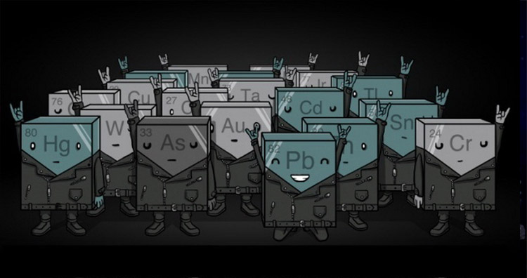
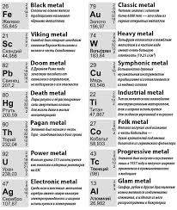
VII. Подведение итогов занятия. Выставление оценок.
1.Формирование вывода к изученной теме:
Вопрос: Исходя из химических свойств металлов можете ли вы сказать, какое практическое применение они находят?
Ответ: Металлы широко используются человеком в технике, медицине, различных отраслях промышленности, но при использовании надо учитывать их свойства: взаимодействие с кислородом, водой, различными солями.
2. Студенты оценивают свою работу на занятии по результатам своих ответов. Преподаватель корректирует оценки и выставляет их в журнал.

